**Tema 1 – numere binare/decimale; variabile**

1. **Să se convertească în binar (baza 2) următoarele numere:**

* **16: 0001 0000**

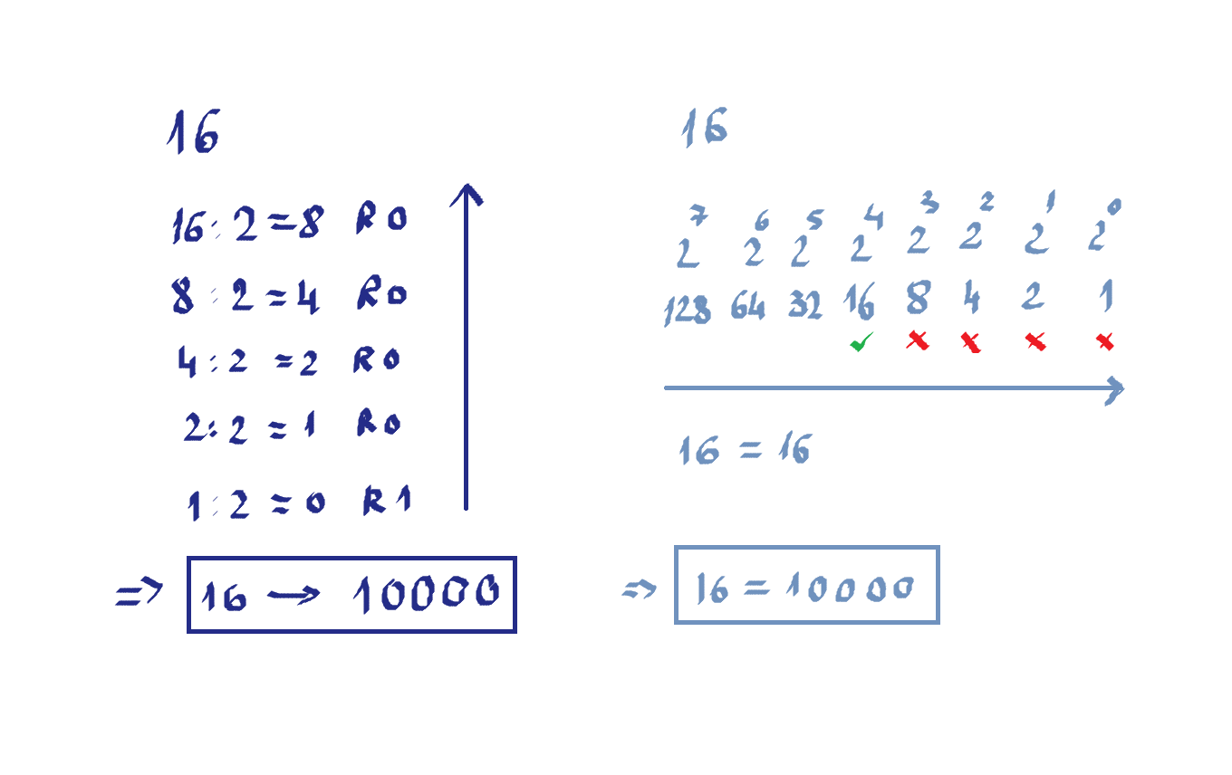

* **32: 0010 0000**

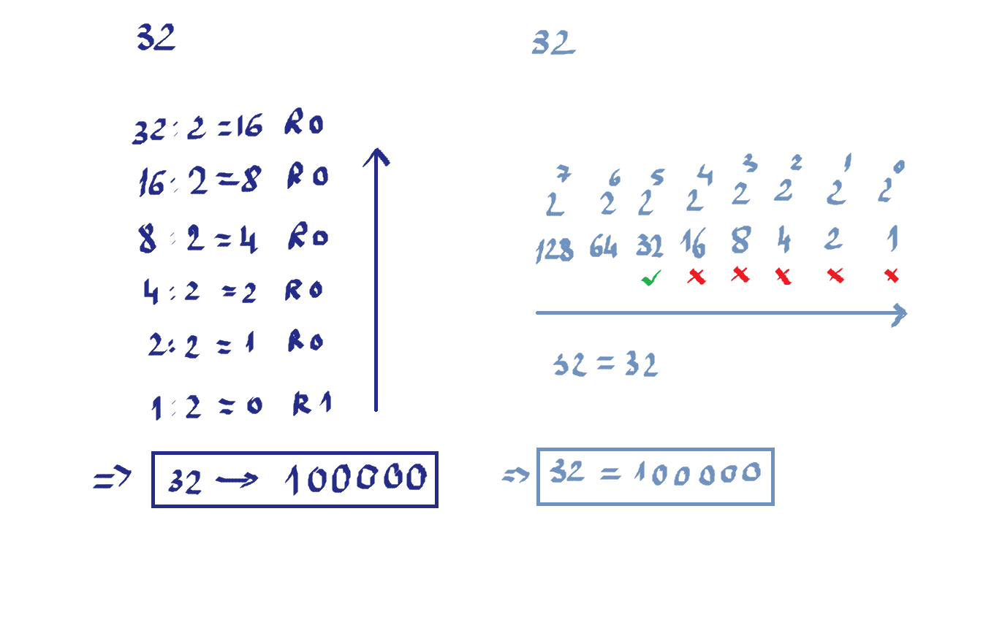

* **64: 0100 0000**

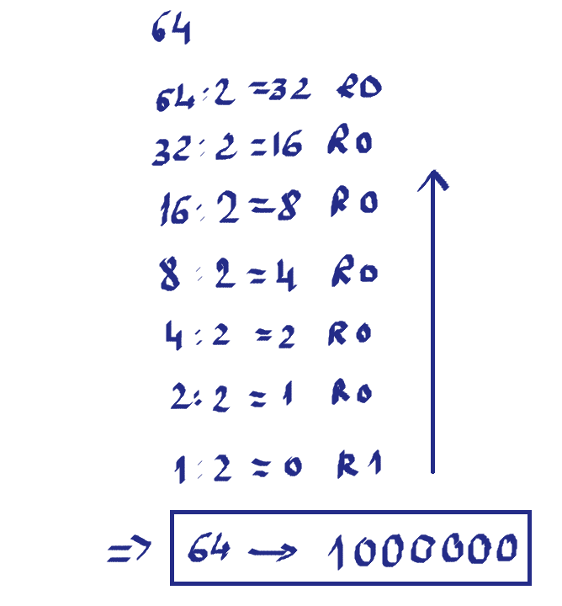

* **128: 1000 0000** 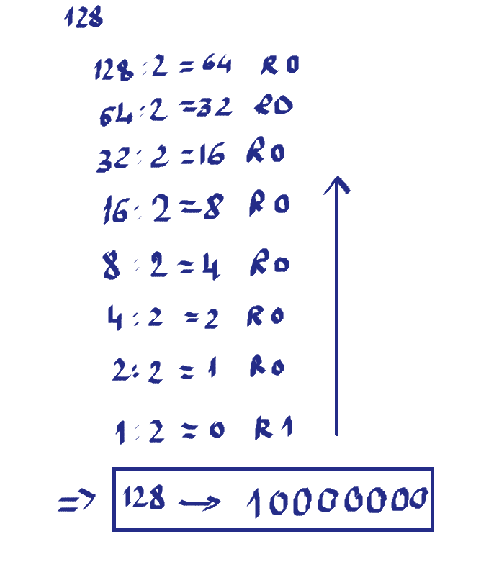
* **100: 0110 0100** 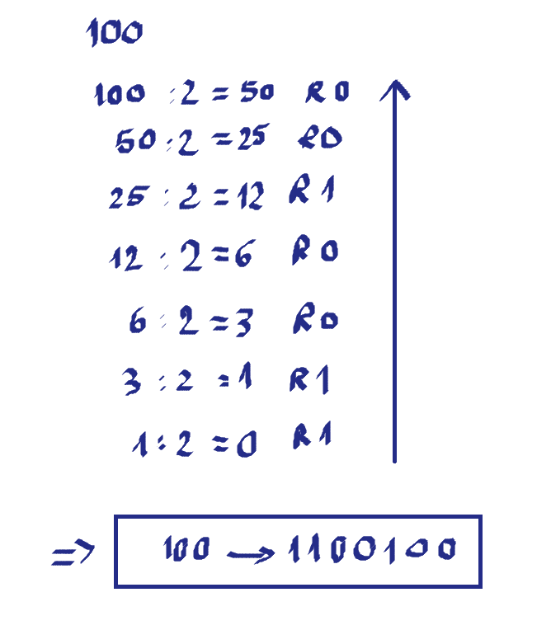
* **10: 1010** 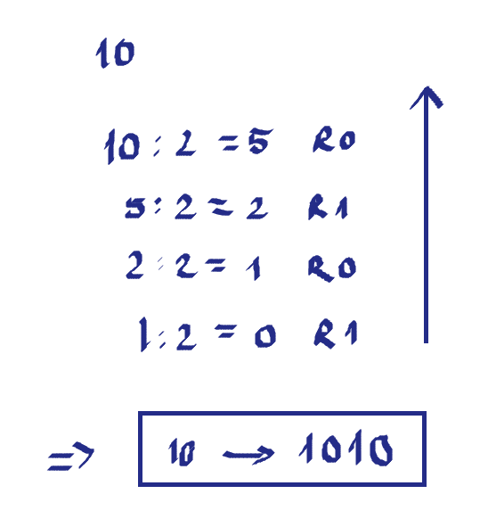
* **54: 0011 0110**

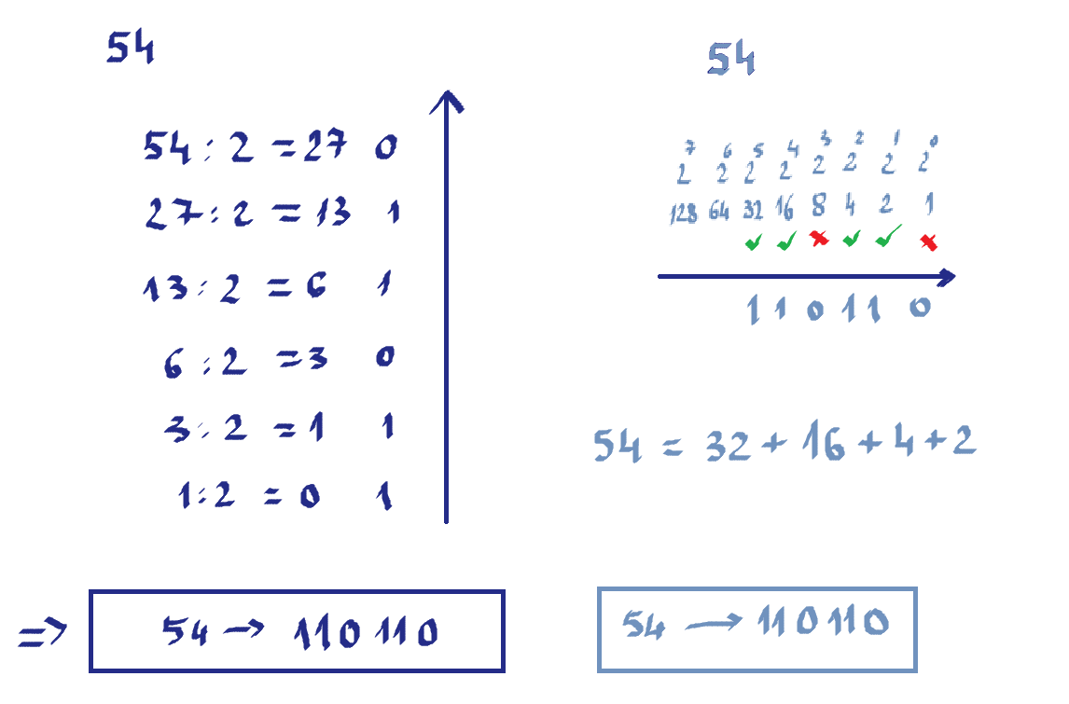

* **33: 0010 0001**

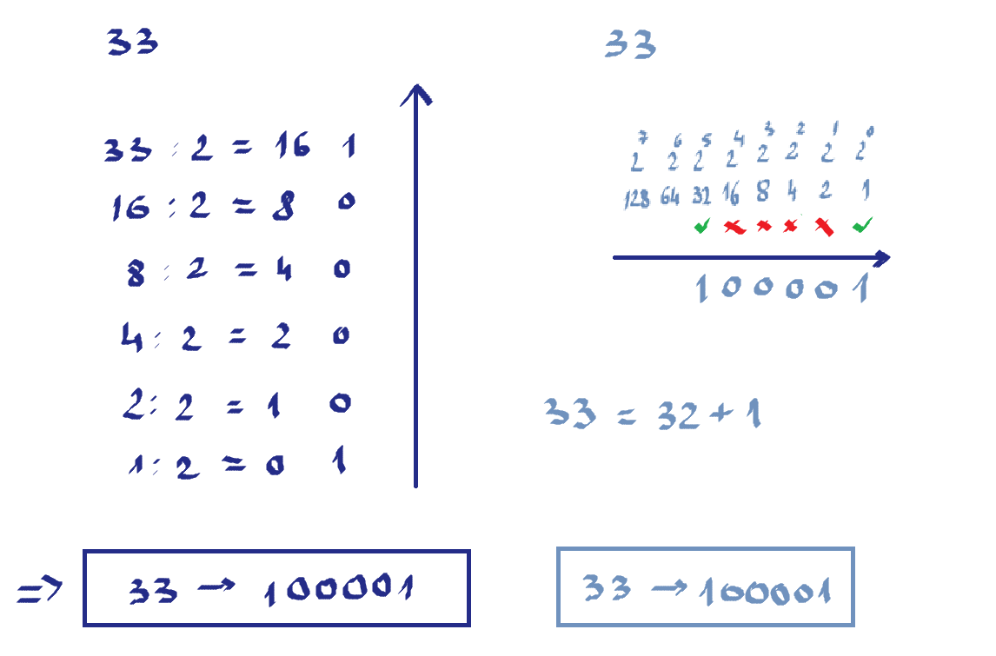

1. **Să se convertească în decimal (baza 10) următoarele numere:**

* **1010 0101: 165**

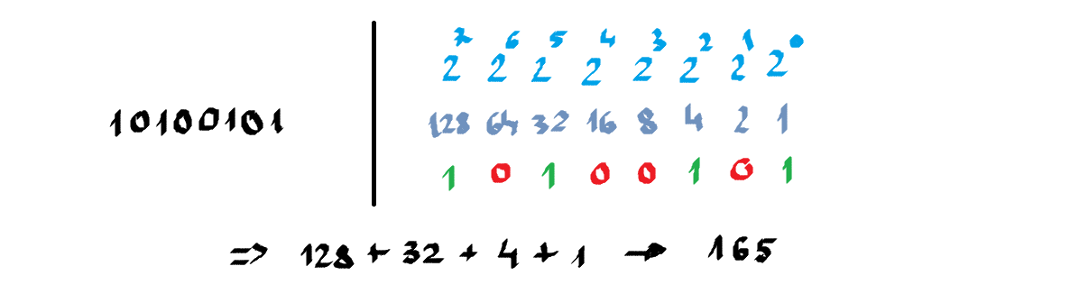

* **1111 1111: 255**

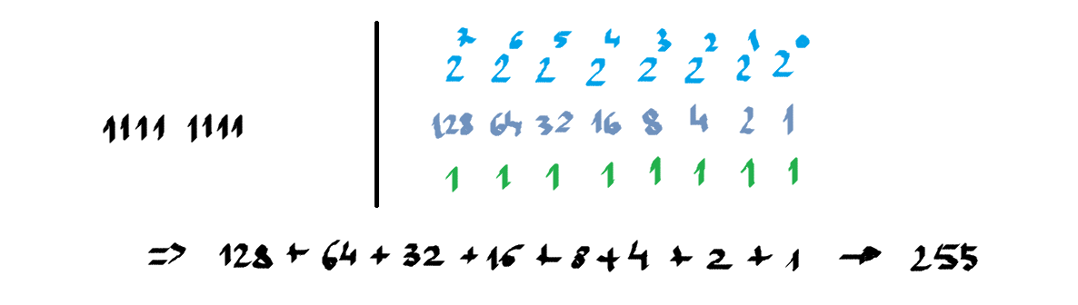

* **0010 0001: 33**

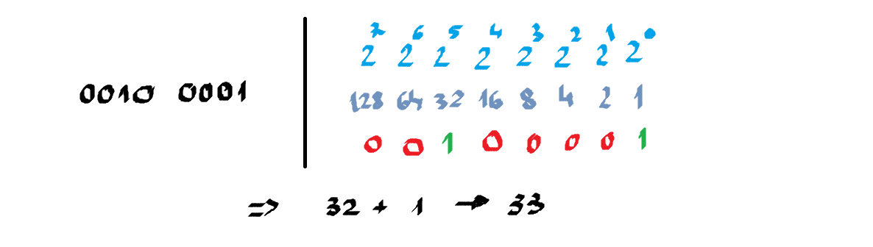

* **1000 0000: 128**

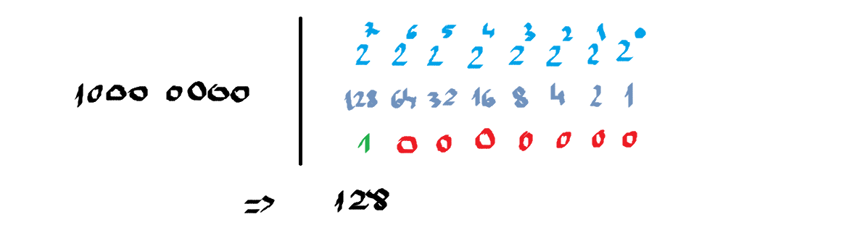

1. **Definiți 2 variabile; prima reprezintă vârsta, iar a doua numele.**

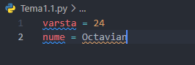

1. **Definiți o variabilă care reprezintă totalul coșului de cumpărături; valoarea inițială este 0.**
   1. Verificați tipul variabilei;
   2. Alocați valoarea 34.56;
   3. Verificați tipul variabilei;
   4. Convertiți valoarea variabilei la număr întreg.

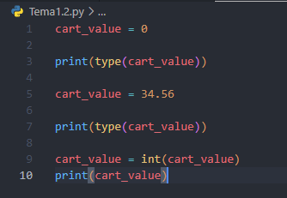



1. **Definiți o variabilă cu valoarea None.**
   1. Alocați valoarea True
   2. Alocați valoarea “True”
   3. Convertiți valoarea în număr real.

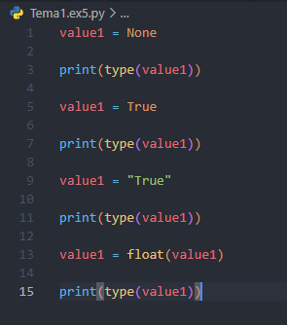

1. **Definiți o variabilă care are valoarea “00001010”.**
   1. Să se salveze într-o nouă variabilă, valoarea în baza 10;
   2. Să se afișeze valoarea decimală obținută.

